**TUGAS REPORT dan SWITCHBOARD**

**BASIS DATA**



**Zahiroh Marwadila 2110171008**

**1 D4 A Teknik Informatika**

**Politeknik Elektronika Negeri Surabaya**

1. Using Report Wizard
2. Kita bisa membuat report dengan menggunakan menu Report Wizard di Tab Create.

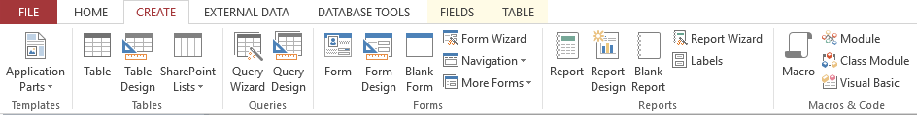

1. Setelah itu lakukan langkah-langkah berikut ini :
2. Pilih table atau query yang diinginkan agar tampil di reportnya. Lalu. Tentukan field-filed mana saya saja yang ingin ditampilkan, ( kita bisa memilih lebih dari satu table atau query ). Setelah itu, klik **Next** untuk ke dialog wizard kedua.

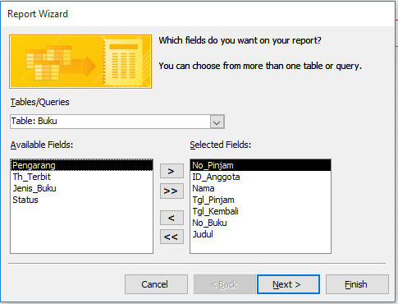

1. Tentukan tampilan view report yang ingin ditampilkan berdasarkan table-tabel yang telah dimasukkan. Setelah itu, klik **Next** untuk ke dialog wizard ketiga.

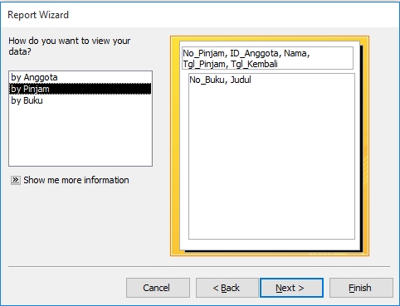

1. Dialog ini akan meminta kita untuk apakah bentuk report tersebut **dikelompokkan** atau tidak. Jika iya, kita bisa klik nama field yang ingin dikelompokkan. Jika tidak, maka klik **Next**  untuk ke dialog wizard keempat.

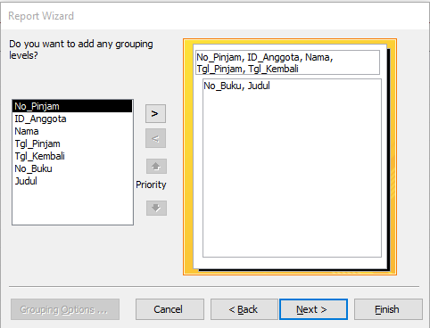

1. Pada dialog ini digunakan untuk menampilkan bentuk report dengan **urutan tertentu,** maka kita bisa memilih nama filed untuk dijadikan kunci pengurutan. Serta klik metode pengurutan seperti Ascending ( menaik ) dan Descending ( manurun ). Lalu, klik **Next**  untuk ke dialog wizard kelima.

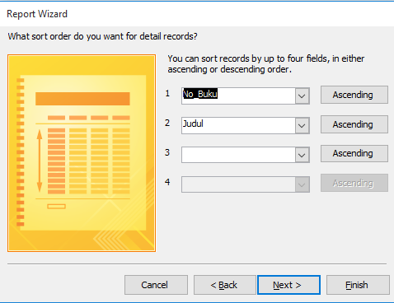

1. Kita bisa menentukan tampilan layout yang diinginkan. Setelah itu, klik **Next** untuk ke dialog wizard keenam.

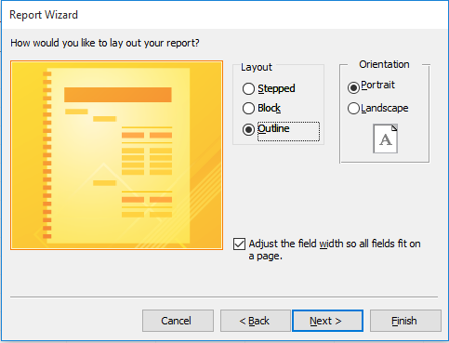

1. Kita ganti nama atau judul sesuai keinginan.

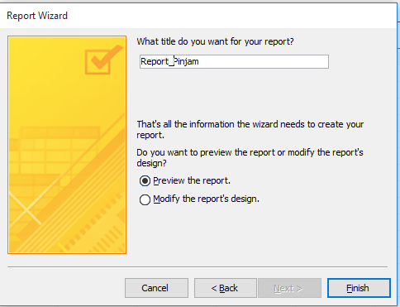

1. Inilah bentuk Report Peminjaman Buku.

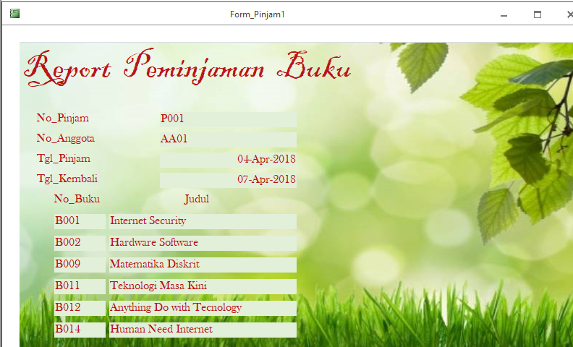

1. Switchboard Manager
2. Pilih menu Switchboard Manager di Tab Create. Lalu, muncul kotak dialog persetujuan untuk membuat switchboard baru. Klik **Yes** maka akan muncul kotak dialog selanjutnya..

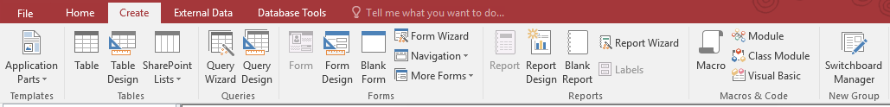

1. Setelah muncul kotak dialog switchboard default. Klik **Edit** dan kita bisa mengganti nama “Main Switchboard (Default) menjadi “Menu Utama” atau nama lainnya sesuai keinginan. Lalu, klik **Close**

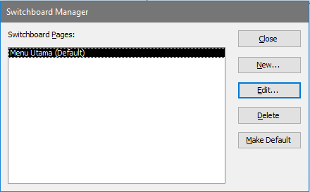

1. Buat halaman baru switchboard dengan mengklik **New** maka kotak dialog create akan muncul.

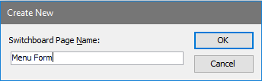

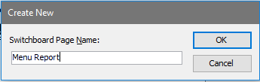

1. Setelah itu, kita mendefinisikan setiap halaman yang dimulai dari halaman “Menu Utama”, klik **Edit**

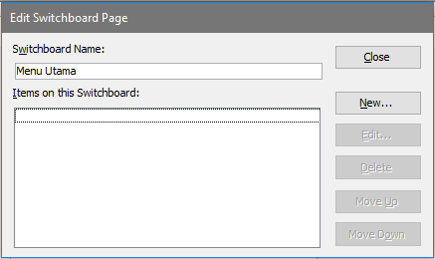

1. Definiskan semua sub menu pilihan yang diinginkan. Tekan tombol **New** dan kotak dialog Edit Switchboard akan muncul.

Masukkan semua sub menu tersebut dengan kareakter “ **&** “ yang berfungsi untuk shortcut dengan efek tampilan awal karaketer tersebut akan bergaris bawah. Namun, kIta juga bisa tanpa menambahkan karakter tersebut. Arahkan masing-masing kolom switchboard yang telah dibuat sebelumnya diawal pada **Menu Utama.**

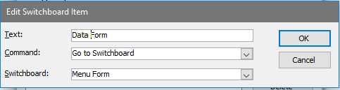

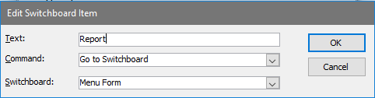

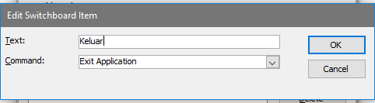

1. Setelah itu, submenu tersebut akan terlihat seperti ini.

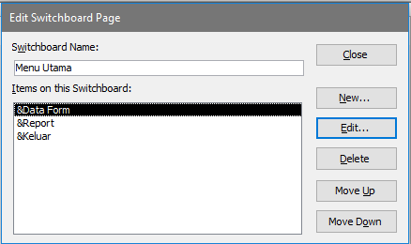

1. Selanjutnya, kita akan mendefinisikan Menu Form.

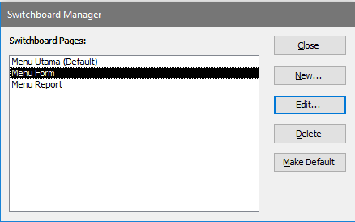

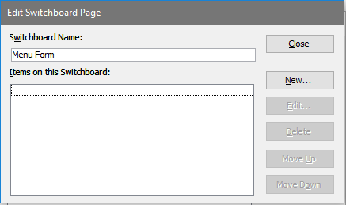

1. Lalu, isikan bagian **Text** untuk nama form yang akan dibuka, **Command** untuk membuka form dengan memilih “Open Form in Edit Mode”, **Form** untuk memasukkan nama form yang akan dibuka ( pastikan form telah dibuat terlebih dahulu). Lakukan hal yang sama terhadap form yang lain.

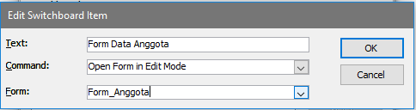

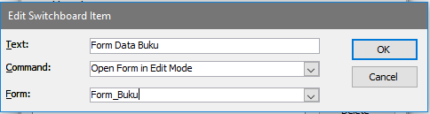

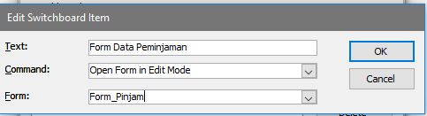

Buatlah juga, sub menu untuk kembali ke menu utama dan arahkan **Command** ke **Go To Switchboard.**

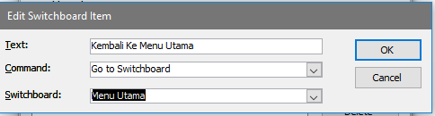

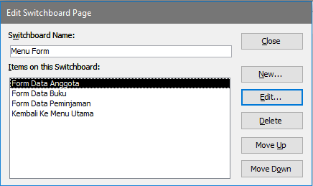

1. Lakukan hal yang sama pada menu Report

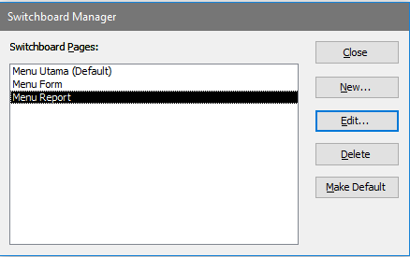

1. Setelah itu, masukkan **Text** untuk masukkan nama report, **Command** untuk membuka report dengan memilih “Open Report” dan **Report** untuk masukkan nama report yang ingin dibuka (pastika report sudah dibuat terlebih dahulu)

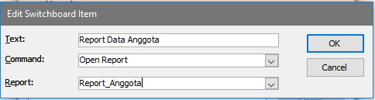

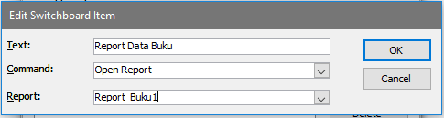

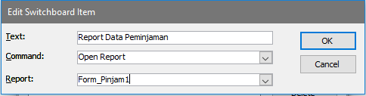

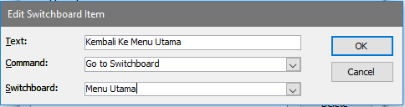

1. Maka tampilan dari Menu Report seperti ini.

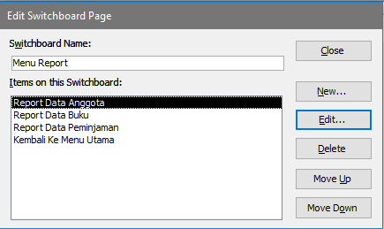

1. Setelah semua telah dilakukan, maka kita bisa melihat tampilan switchboardnya di All Access Object di bagian Form dan klik Switchboard.

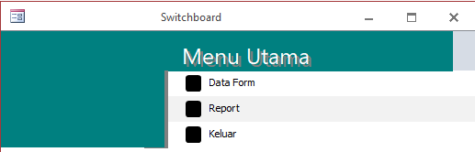

1. Memodifikasi Menu Switchboard
2. Kita bisa memodifikasi menu switchboard tersebut dengan mengklik bagian Design View di tab Home.

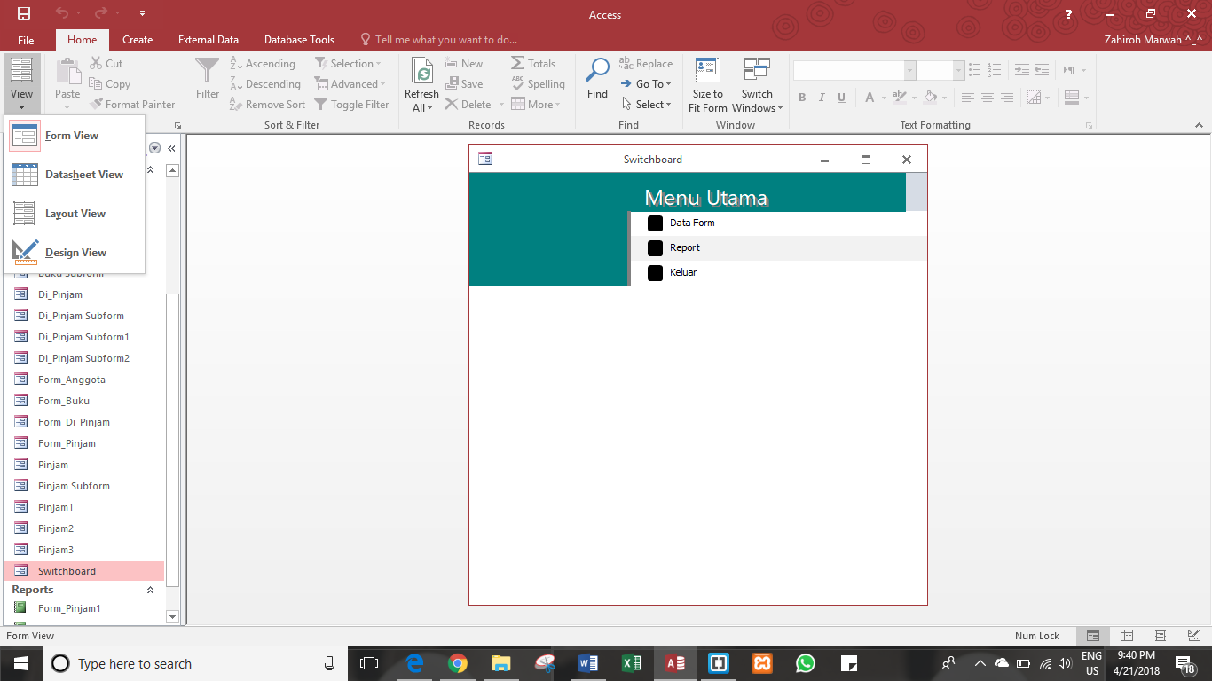

1. Klik di bagian mana saja. Lalu, di Tab Design klik Insert Image

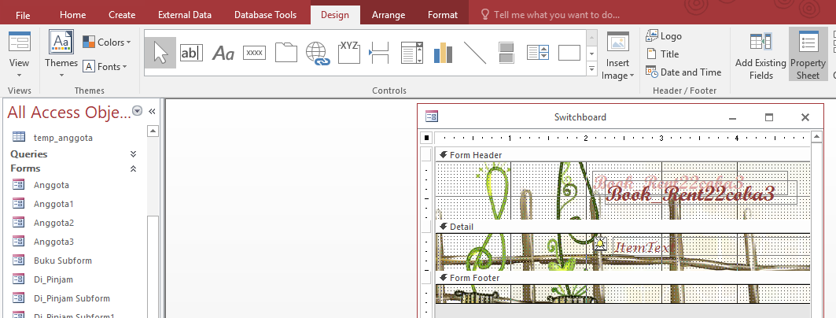

1. Dan pilih gambar sesuai keinginan.

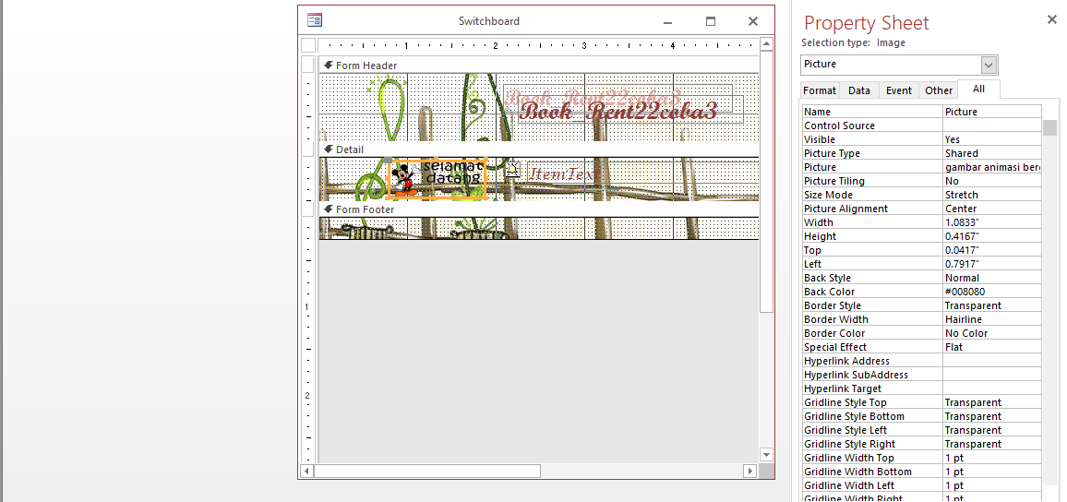

1. Jika dijalankan maka tampilannya sebagai berikut :

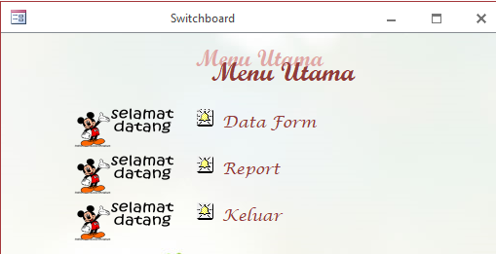

1. Kita bisa memberikan modifikasi lainnya seperti mengubah background, editing font dan lain-lain.
2. Otomatisasi Switchboard
3. Di tab File, pilih Options

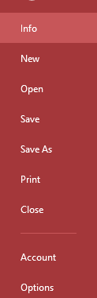

1. Lalu, pilih bagian Current Database. Dan ganti Display Form menjadi Switcboard serta mengganti nama Aplication Title menjadi Aplikasi Peminjama Buku

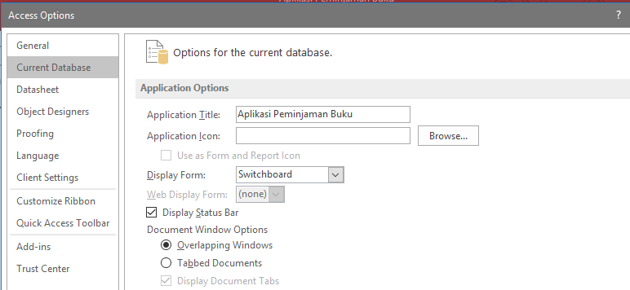

1. Aplikasi Peminjaman Buku

